

**OS 17/100bi**

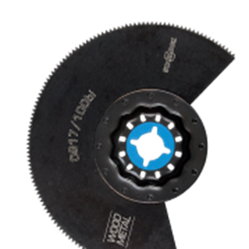

Uitvoering

Starlock BIM segmentzaagblad Hout/Metaal, gebogen

Toepassing

Deurkozijn bij de vloer inkorten (zacht hout, hardhout, gefineerde platen, geplastificeerde platen). Laminaat/parket uitzagen (bijv. voor inbouw van tussenwand). Inkorten van kleinere profielstrips (bijv. aluminium afdekstrips)

|  |  |  |  |  |
| --- | --- | --- | --- | --- |
| Art.nr. |  | Type | Bosch | V.E. |
| 519.0240 |  | OS 17/100bi [1x] | ACZ 100 BB | 1 |